PRODUCT · BUSINESS RULES · DATA FLOW · ACCEPTANCE
DC SaaS 加密货币
多租户控制面
业务能力、租户边界、数据流与生产验收报告

━━━━━━━━━━━━━━━━━━━━━━━━━━━━
版本：V1.0
基线：2026-08-30
分支：saas-crypto
验收环境：18.140.45.126

目录
在 Word 中右键此处并选择“更新域”以刷新目录。

1. 验收结论
多租户第一阶段已经完成生产环境端到端验收。系统能够从公开试用申请开始，经平台运营审批自动初始化租户，再由租户用户通过独立 location URL 注册、登录和交易；租户管理员能够管理本租户用户、品种、API Key、流动性 Robot 配置、交易记录、设置和审计。
最终双租户回归使用SAASA_E2E_0830160159与SAASB_E2E_0830160159。同名用户在两个租户得到不同 user_id，错租户密码、跨租户管理、普通用户审批和交易用户管理访问全部被拒绝。暂停租户后普通用户不能登录，恢复 ACTIVE 后重新开放。
本结论代表控制面已具备产品验收条件，不代表真实资金生产就绪。交易服务跨 location 的请求、Topic、缓存、锁和重放攻击测试仍需继续收口；真实资金上线还需要账本、多源指数、安全合规、高可用和灾备门禁。

2. 已交付业务能力

2.1 公开申请与平台审批
- 申请人填写企业/团队、租户代码、联系人、邮箱、预计用户数、试用天数、交易品种和使用场景。
- 系统返回申请 ID；申请人可用申请 ID 和邮箱查询状态。
- PLATFORM 运营账号审核申请，普通租户用户没有审批权限。
- 审批事务初始化 location、试用周期、独立 URL、租户管理员、默认账户、品种和交易配置。
- 相同请求凭证重复提交不会重复创建租户。
当前独立入口格式：
http://18.140.45.126:18088/#/login?location={LOCATION}

2.2 租户生命周期
状态覆盖TRIAL / ACTIVE / SUSPENDED / EXPIRED：
- TRIAL/ACTIVE：在注册和交易开关允许时可注册、登录和交易。
- SUSPENDED/EXPIRED：普通用户注册、登录和交易入口被服务端拒绝。
- 恢复 ACTIVE：重新开放登录与交易，历史数据和审计不删除。

2.3 租户用户与权限
- 用户名只需在当前 location 内唯一；不同租户允许同名。
- 用户 ID、密码、账户、订单、持仓、资金和管理权限按 location 隔离。
- 租户管理员可以创建、启停本租户用户并重置初始密码。
- 交易用户不能访问租户管理接口；租户管理员不能读取或修改另一 location。
- PLATFORM 审批接口只接受平台运营身份。

2.4 租户管理
- 品种：交易状态、价格/数量精度、最小/最大数量、最小名义金额、价格上限、手续费、资金费周期和风险档位。
- API Key：创建、列表和撤销；Secret 只显示一次。
- Robot：租户 API Key、报价档位、价差、数量、库存上限、外部对冲和熔断参数。
- 交易记录：按认证 location 查询订单、成交和交易数据。
- 设置：注册/交易开关、默认语言和品牌参数。
- 审计：用户、品种、API Key、Robot 和设置变更均写入租户审计。

3. 服务与数据流
公开申请页
-> GW -> ManagerSvr -> MySQL(申请)
-> PLATFORM 审批
-> MySQL(location/管理员/账户/品种/设置/审计)
-> 返回 location 独立 URL
租户注册/登录
-> GW -> LoginSvr
-> 校验租户状态、注册/交易开关和 location
-> 创建/读取 location 内用户与会话
租户管理 Web
-> GW -> AdminSvr
-> 从认证会话取得权威 location
-> 用户/品种/API Key/Robot/交易记录/设置/审计
-> MySQL(所有查询和写入限定 location)
租户交易 Web
-> GW -> OrderSvr/TradeSvr/MDSvr/LiqSvr
-> location 独立订单、资金、持仓、强平与订单簿行情
GW 当前继续作为通用路由和 Topic 转发层，不硬编码 SaaS。订阅由目标服务 snapshot 校验；校验失败不返回订阅确认，GW 不把 Topic 加入订阅列表。后续可增加可选 SaaS 前置插件，但不能破坏 GW 在非多租户系统中的独立性。

4. 自动化测试矩阵
场景 | 预期 | 结果
公开提交 A/B 两个申请 | 返回不同申请 ID | PASS
PLATFORM 审批 | 创建不同 location、URL 和管理员 | PASS
非 PLATFORM 审批 | 拒绝 | PASS
A/B 租户注册同名用户 | user_id 不同 | PASS
A 用户使用 B 密码或错误 location | 登录拒绝 | PASS
A 管理员读取 B 数据 | 拒绝 | PASS
交易用户访问租户管理 | 拒绝 | PASS
用户创建、启停、密码管理 | 仅本租户生效 | PASS
品种列表与 UPSERT | 规则正确持久化 | PASS
交易记录、设置和审计 | 仅返回本租户 | PASS
暂停 A 租户 | 普通用户登录拒绝 | PASS
恢复 A 租户 | 普通用户重新登录 | PASS
桌面申请/平台/租户管理 | 页面与接口完成 | PASS
390×844 注册/租户管理 | 响应式可操作 | PASS
AdminSvr 单元测试 | 13/13 | PASS
ManagerSvr 单元测试 | 7/7 | PASS
LoginSvr 单元测试 | 5/5 | PASS
Trade Web 生产构建 | 构建成功 | PASS

生产自动化产物：/data/dc-saas-runtime/e2e-artifacts/tenant-0830160159。测试租户作为审计证据保留，没有执行数据删除。
最终只读数据库复核结果：
tenant=SAASA_E2E_0830160159,status=ACTIVE,register=1,trade=1
tenant=SAASB_E2E_0830160159,status=TRIAL,register=1,trade=1
shared_users=2,distinct_ids=2
balances=2
symbols=2
audits=7

5. 真实环境缺陷与修复
- 历史dc_symbol数字规则字段存在空字符串，复制到新租户 DECIMAL 列时审批失败。ManagerSvr 和 AdminSvr 已统一用TRIM / NULLIF / CAST规范化旧数据，并重新完成审批和品种 UPSERT。
- 部署预检原来把“总内存要求”错误用于“当前可用内存”，运行 SaaS 与量化容器时会阻断安全增量更新。现拆分为总内存至少 7.5 GiB、当前可用内存至少 2 GiB。
- 浏览器登录成功后路由跳转与响应读取存在自动化竞态。验收脚本改为先捕获登录响应，再断言浏览器会话和目标路由，最终连续通过。
- 租户表单、暗色表格和移动端标签布局经真实截图复核后完成样式修正，并以不可变公开镜像发布。

6. 部署基线
- Trade Web 源码：97b3afe88928fe0c6b26a8564d88ae5168556dba
- Trade Web 镜像：ghcr.io/bliplink/dc-saas-trade-web:source-97b3afe88928fe0c6b26a8564d88ae5168556dba
- ManagerSvr 租户规则修复：7e0a7a3bbad8a48bdb7c8dd13a0631efee67f228
- AdminSvr 租户规则修复：c2119abbf065506b6fcac2de2f32d05ba3cf2e0c
- 自动更新只重建镜像发生变化的服务；Web 增量发布没有重启 OrderSvr、TradeSvr、MDSvr 或 LiqSvr。

7. 生产截图证据
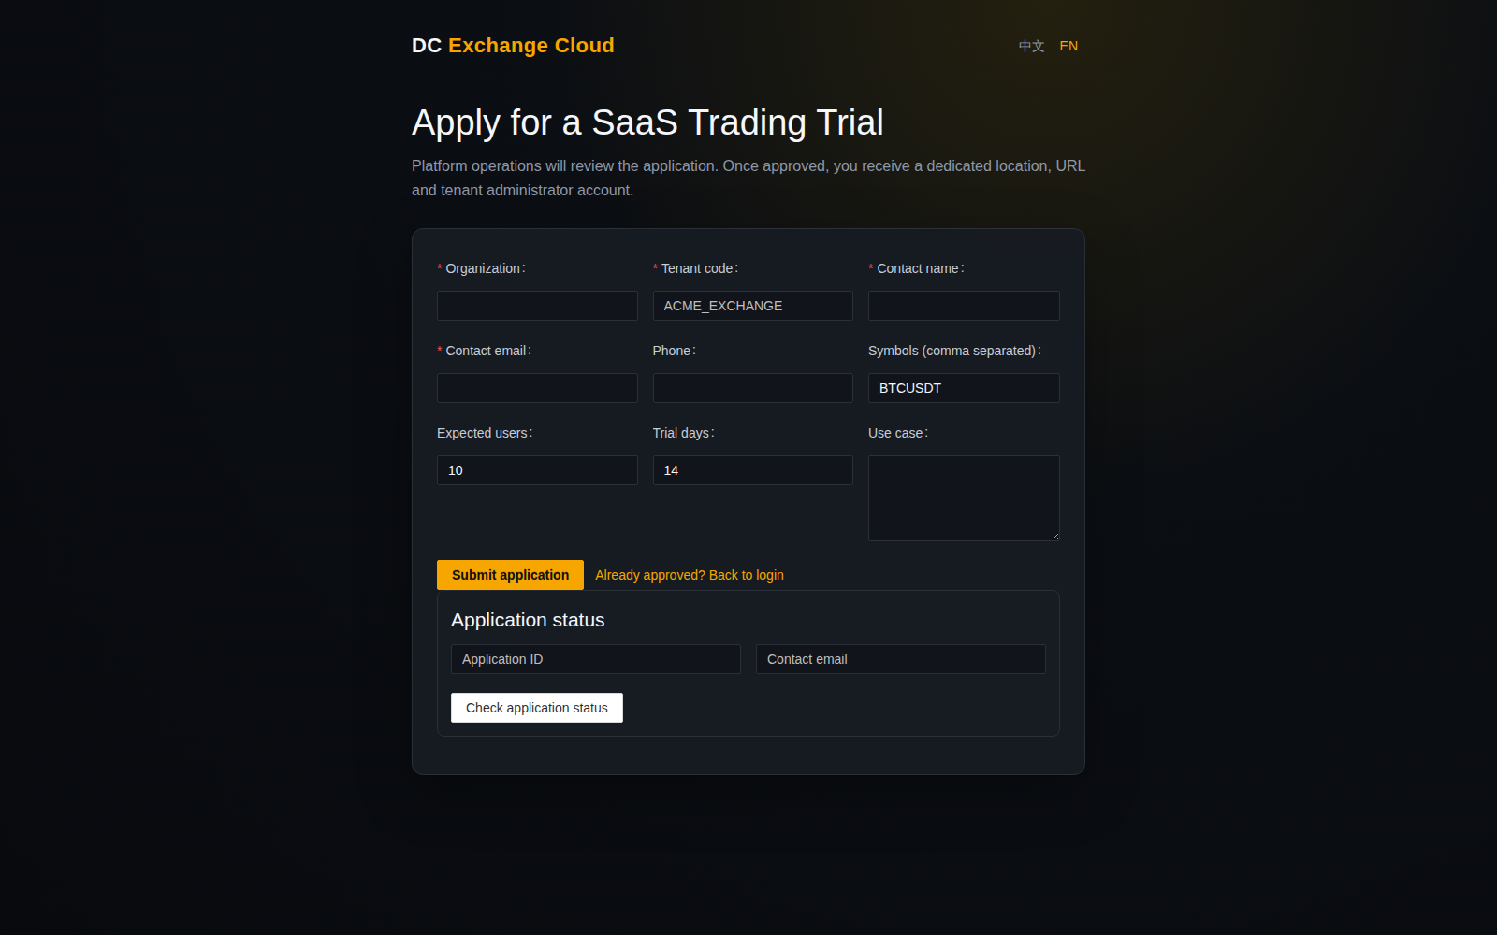
图：公开 SaaS 试用申请
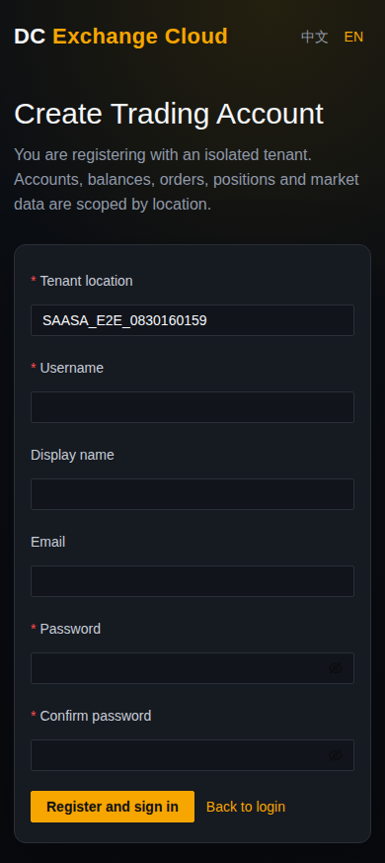
图：390×844 租户内注册
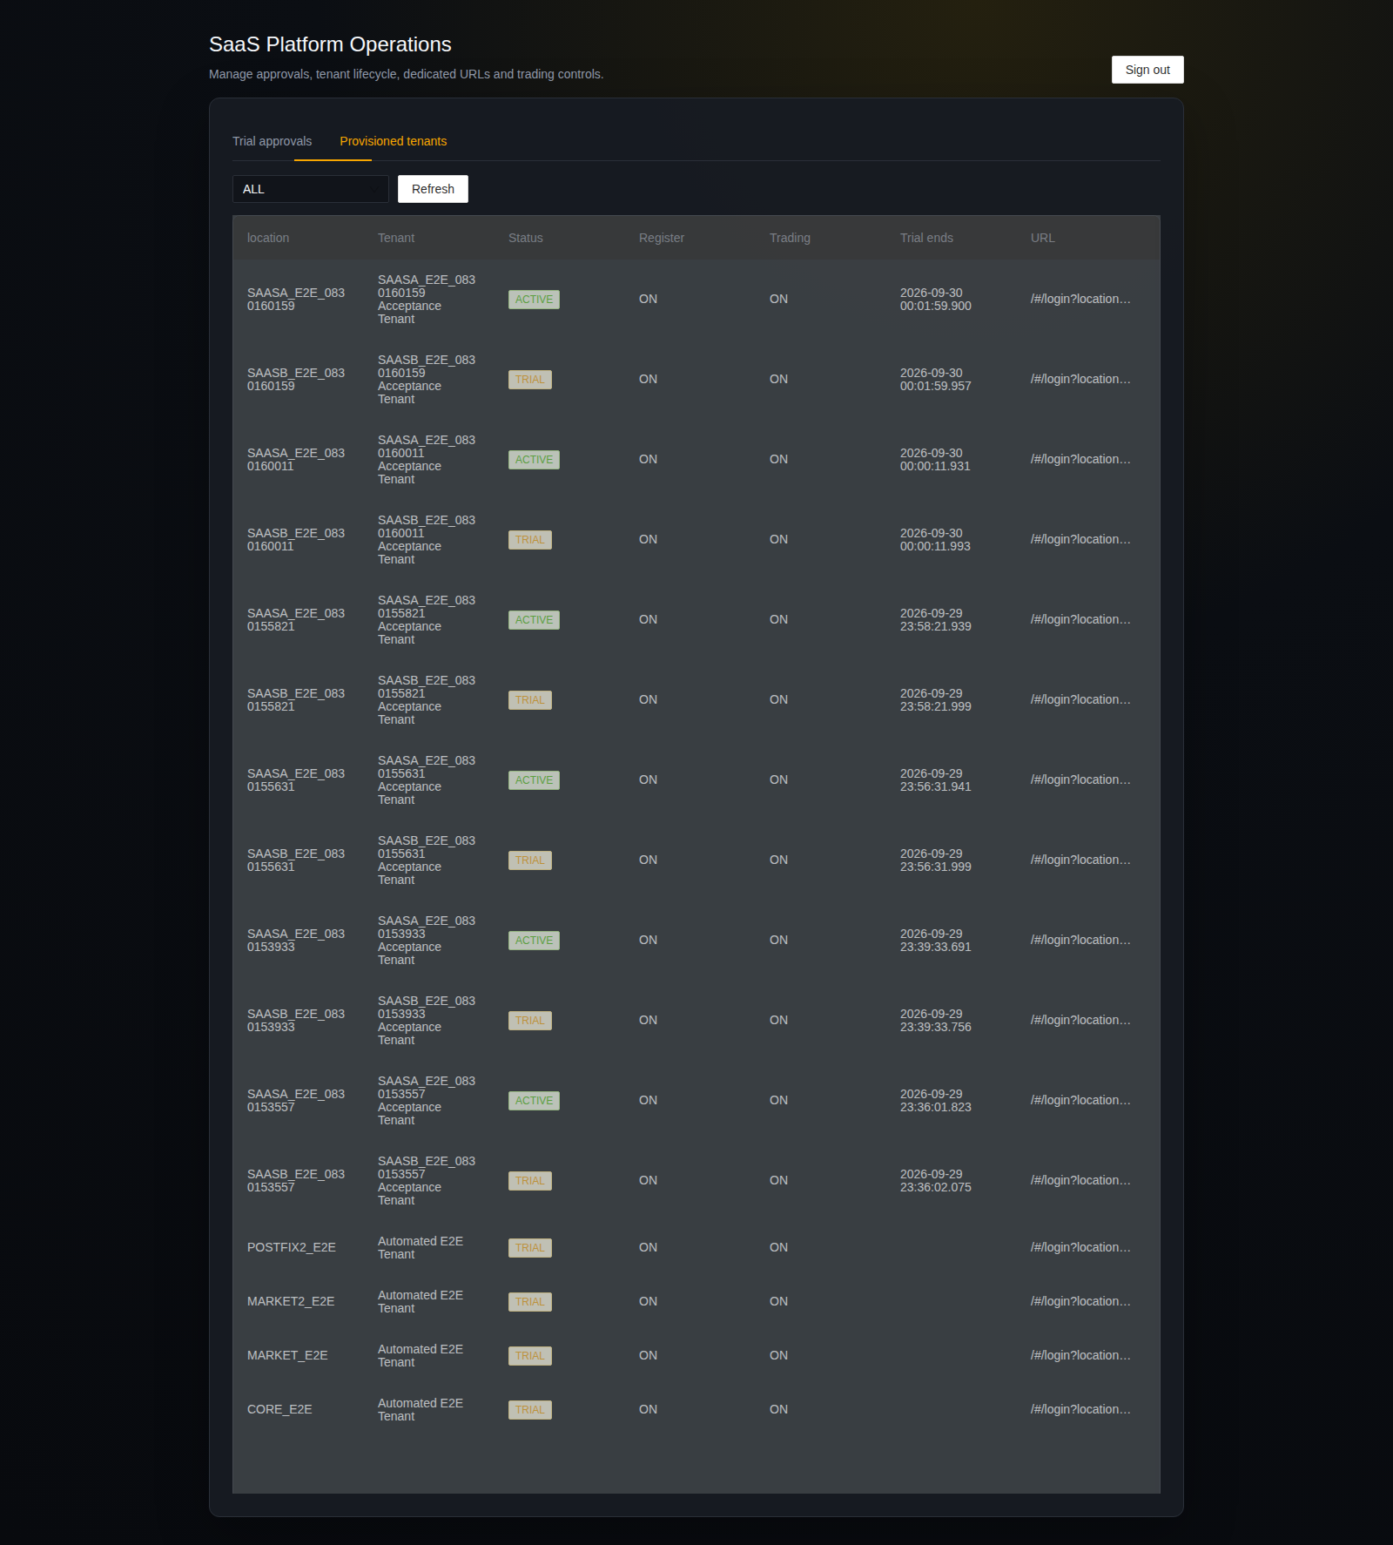
图：平台租户运营与生命周期
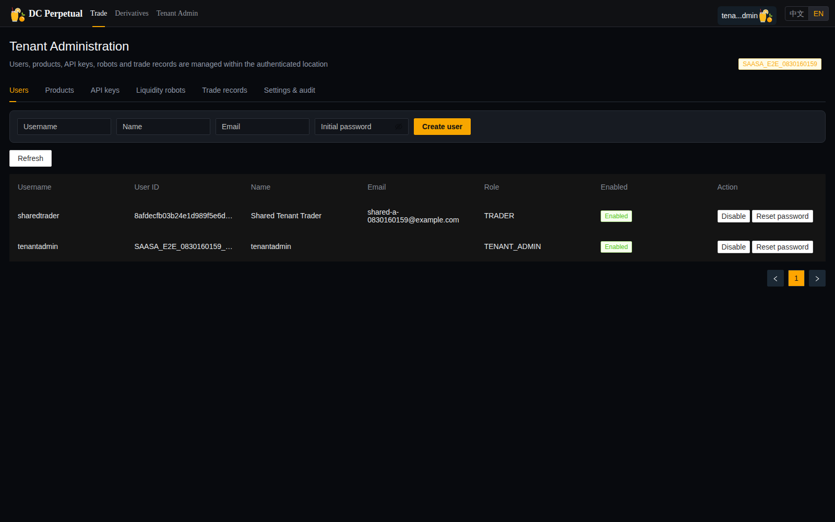
图：租户管理员桌面控制台
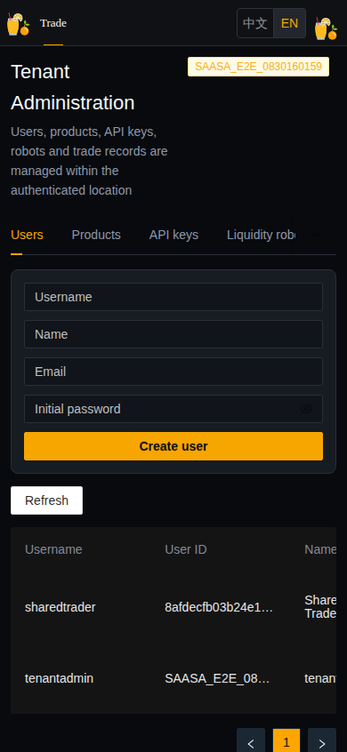
图：390×844 租户管理员控制台
数据库与容器证据见主产品验收文档中的evidence/database-evidence.png；该图和上述图片均采集自生产验证环境，不是设计稿。

8. 下一阶段门禁
- 完成 OrderSvr、TradeSvr、MDSvr、LiqSvr 的跨 location 请求、订阅、缓存、锁、重放和数据库攻击测试。
- 部署 RobotSvr，验收 APSSvr 行情、租户 API Key 报单、库存风控、熔断和外部反向对冲。
- 增加自定义域名/证书、套餐配额、2FA、平台/租户 RBAC、导出审批和用量计费。
- 交易金融正确性继续完成事务 outbox、不可变复式账本、多源指数、完整账户模式和持续对账。
- 真实资金上线前完成钱包、安全合规、限流、私有流、高可用、PITR、混沌与灾备演练。

